Căldare din plastic (8-10 l) | 15 buc. | Căldare din plastic (8-10 litri)
Caserola din plastic | 25 buc | Cutie alimente cu capacitate de 2,5l fabricată din material plastic foarte rezistent, cu o formă dreptunghiulară şi culoare transparentă, prevazută cu mânere care etanşează.
Caserola din plastic | 10 buc. | Cutie alimente cu capacitate de 0,5l fabricată din material plastic foarte rezistent, cu o formă dreptunghiulară şi culoare transparentă, prevazută cu mânere care etanşează.
Caserola din plastic | 25 buc | Cutie alimente cu capacitate de 1.5l fabricată din material plastic foarte rezistent, cu o formă dreptunghiulară şi culoare transparentă, prevazută cu mânere care etanşează.
Caserola din plastic | 25 | Cutie alimente cu capacitate de 1.0 l fabricată din material plastic foarte rezistent, cu o formă dreptunghiulară şi culoare transparentă, prevazută cu mânere care etanşează.
Caserolă din plastic  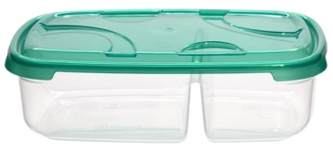 | 20 | Cutie alimente cu capacitate de 6.0 l fabricată din material plastic foarte rezistent, cu o formă dreptunghiulară şi culoare transparentă, prevazută cu mânere care etanşează, cu două părți. imagine simbol.
Caserolă din plastic | 25buc | Cutie alimente cu capacitate de 3.5 l fabricată din material plastic foarte rezistent, cu o formă dreptunghiulară şi culoare transparentă, prevazută cu mânere care etanşează.
Caserolă din plastic | 10 buc. | Cutie alimente cu capacitate de 10.0 l fabricată din material plastic foarte rezistent, cu o formă dreptunghiulară şi culoare transparentă, prevazută cu mânere care etanşează.

